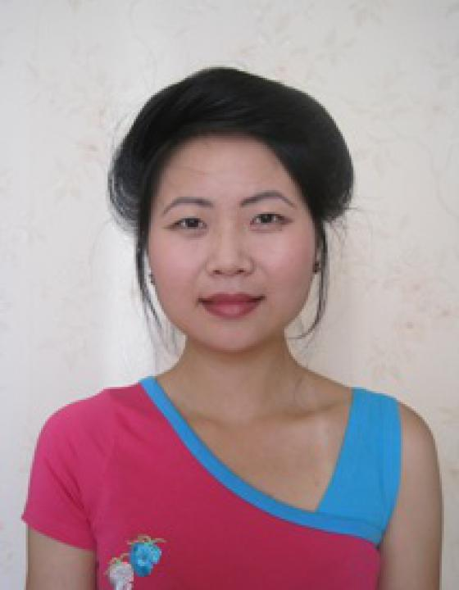 | 王莉  大家好！我叫王莉，是一名职业翻译（俄译汉、汉译俄、英译汉），有4年多的翻译经验，其中有两年是在俄罗斯工作。我在以下领域有很多笔译经验：军事技术、石油设备、合同和协议、正式文件、化工行业资料、旅游（指南，策略）、广告（内容，策划）、物流、经济、采访（政治）。在口译方面也有很大的成绩，诸如展会（家电、医疗保健、教育、机械设备、建筑设备和材料、工具、安全设备）、旅游（导游）、物流、经济（商业谈判和会议）、采访（政治）等领域。  除了汉语翻译，我还从事汉语教学工作。  我相信，我和您会建立高水平的合作并取得丰硕的成果！
翻译员

语言
- 汉语
- 俄语

转移类型
- 笔译
- 交替翻译

题目

工作经验

亮语翻译公司
2014 年 - 至今
汉语翻译、教师
负责汉译俄高级交替传译工作。

自由职业
2011 年 - 2014 年
汉语翻译
担任翻译和公司代表，在中国和莫斯科各大展会从事翻译工作。在俄罗斯物流公司（从中国到俄罗斯和欧洲各国的海运）担任翻译和销售经理。

EYEN电器设备厂（中国）温州市 《AURIGER》 LIMITED，香港
2010 年 - 2010 年
汉语翻译
做为公司俄罗斯员工的陪同翻译，监控商品质量和发运。

《Ningbo Bonny decorative material》壁纸厂，宁波市
2010 年 - 2010 年
翻译，外联部经理

教育

学院: 厦门大学（中国厦门） (2010 年 – 2013 年)
专业: 俄语语言文学（硕士）

学院: 俄罗斯人民友谊大学（莫斯科） (2011 年 – 2012 年)
院系: 进修
专业: 俄语语言文学

学院: 华中师范大学（中国武汉） (2006 年 – 2010 年)
专业: 俄语语言文学（本科）

请在我们的网站上查看翻译员的完整资料:

 | 如需在网站上查看翻译员的个人资料，请扫描二维码。  https://www.ezhongfanyi.com/translators/van-li | 亮语翻译公司  ezhongfanyi.com  liangyufanyi@163.com  +7 (495) 147-56-20
 |  |  | 
质量 | 保障 | 实惠 | 速度和便利
- 翻译仅由母语人士完成  - 我们的译员均毕业于中国和俄罗斯的顶尖高校  - 我们根据主题和领域，精准匹配专业译员  - 支持处理多种中文地方方言 | - 译员均持有翻译资格证书和相关学历文凭  - 自2014年起专注于中文翻译工作  - 获得大量客户好评  - 与大型政府机构建立合作 | - 由母语人士提供高质量翻译，价格合理  - 截取部分译文，免费试译  - 我们的服务遍布俄罗斯50座城市和中国45座城市  - 为长期合作客户提供专属优惠 | - 中文翻译日均完成250页以上  - 15分钟内快速匹配译员  - 市中心可办理文件公证  - 办公室在沈阳市和莫斯科市

